计算机网络复习题三

1、 根据下图回答问题：
（1）慢开始阶段拥塞窗口的大小是如何变化的？满足什么条件时进入拥塞避免阶段？拥塞避免阶段拥塞窗口的大小如何变化？
（2）在TCP Reno版本中，执行快重传算法的条件是什么？执行快重传算法后的ssthresh值及拥塞窗口值如何设置？
（3）说出已废弃的TCP Tahoe版本与目前广泛使用的TCP Reno版本的不同点。
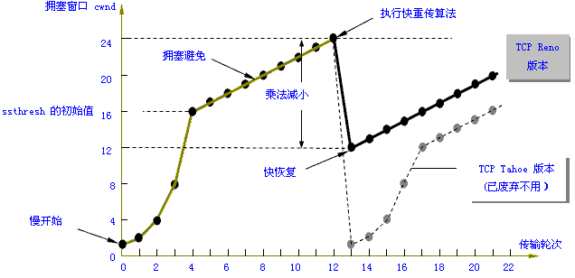

2、假设生成多项式为: G(x)=X⁴＋X³＋1，收到的信息码字为100011，检查和CRC为1001，请问收到的信息有错吗，为什么？

3、将某C 网 192.168.118.0 划分成4个子网，请计算出每个子网的有效的主机IP地址范围和对应的网络掩码（掩码用2进制表示） 。

参考答案:
答：
（1）慢开始阶段拥塞窗口乘法增长，即每经过一个传输轮次窗口就加倍。当拥塞窗口达到慢开始门限ssthresh时开始执行用塞避免算法。拥塞避免算法阶段的拥塞窗口按线性规律增长，即每经过一个往返时间cwnd增加1个MSS（最大报文段长度）大小。
（2）收到3个重复的确认执行快重传算法。快重传算法后执行快恢复算法， ssthresh值设为当前用塞窗口的一半，然后拥塞窗口值设为当前的慢开始门限值。
（3）TCP Tahoe版本中，不采用快重传机制，当检测到拥塞发生时（网络出现超时），sstresh变为cwnd的一半，并将cwnd变为1，然后重新开始慢开始算法。

2、
解： G(x) = 1 1 0 0 1
1 0 0 0 0 1
G(x)→1 1 0 0 1 ) 1 0 0 0 1 1 1 0 0 1
1 1 0 0 1 .
1 0 0 0 1
1 1 0 0 1
1 0 0 0 1
1 1 0 0 1
1 0 0 0 0
1 1 0 0 1
1 0 0 1 0
1 1 0 0 1
1 0 1 1 1
1 1 0 0 1
1 1 1 0 ←R(X)
因为余数R(x)=1110 不为0，所以收到的信息不正确。

3、解：
（1）子网1的有效IP地址范围为： 192.168.118.1 --- 192.168.118.63
（00 00 0001-00 11 1110）
子网1的网络掩码为：11111111.11111111.11111111.11000000
（2）子网2的有效IP地址范围为： 192.168.118.65 --- 192.168.118.126
（01 00 0001-01 11 1110）
子网2的网络掩码为：11111111.11111111.11111111.11000000
（3）子网3的有效IP地址范围为： 192.168.118.129 --- 192.168.118.190
（10 00 0001-10 11 1110）
子网3的网络掩码为：11111111.11111111.11111111.11000000
（4）子网4的有效IP地址范围为： 192.168.118.193 --- 192.168.118.254
（11 00 0001-11 11 1110）
子网4的网络掩码为：11111111.11111111.11111111.11000000

